2008～2009学年第一学期
解答内容不得超过装订线
《复变函数与积分变换》课程考试试卷(B卷)

院(系)___________专业班级_____________学号_______________姓名__________

考试日期: 年 月 日 考试时间: : ~ :

题号 | 一 | 二 | 三 | 四 | 五 | 六 | 七 | 总分
得分

一、填空题 (每空2分，共30分)
得 分
评卷人

1、复数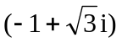的模为 ，辐角主值为 .
2、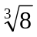的所有值分别为 .
3、已知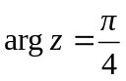，则点的轨迹曲线是 .
4、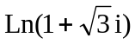的值为 .
5、函数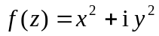在何处可导 ，何处解析 .
6、设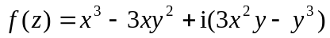，则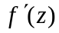= .
7、函数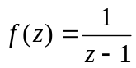在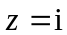处展开成泰勒级数的收敛半径为 .
8、为函数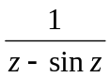的何种类型的奇点 .
9、积分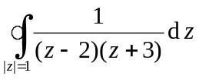的值为 .
10、映射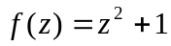在处的伸缩率为 ，旋转角为 .
11、已知的傅氏变换为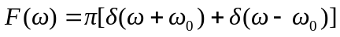，
则= .
12、函数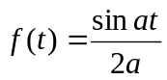的拉氏变换为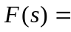 .

得 分
评卷人
二、计算题 (每题5分，共20分)

1、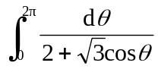

2、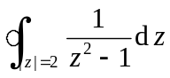
解答内容不得超过装订线

3、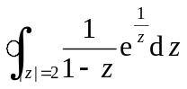

4、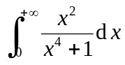

三、(10分) 已知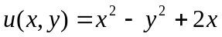，证明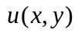
得 分
评卷人
为调和函数，并求一满足条件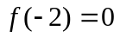的解析
函数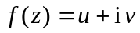.

四、(10分)将函数 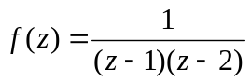 在 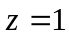点
得 分
评卷人
展开为洛朗 (Laurent) 级数．

解答内容不得超过装订线
五、(10分)求曲线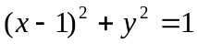在映射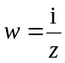下的
得 分
评卷人
像曲线.

六、(10分)求把区域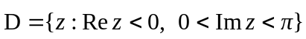
得 分
评卷人
映射到单位圆内部的共形映射．

七、(10分)利用Laplace变换求解微分方程组：
得 分
评卷人
